1. 1-Некий высокоуровневый язык программирования целенаправлен на ООП.

2- Среда\программа которая может работать на языке java

1. Для начала в этом файле будет объявлен шаблон класс, совпадающий с именем файла, а все последующие будут его вложенными классами.
2. Jvm- исполняет байт-код java. JDK- набор инструментов для разработчика java. JRE- компонент JDK служащий для создания и запуска JVM7

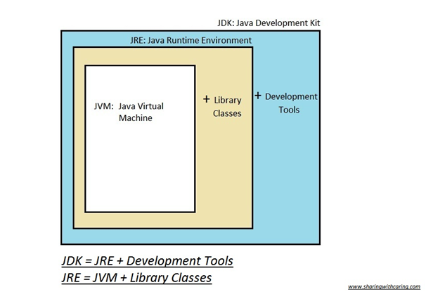

1. Прописываем путь до файла. Прописываем javac и имя файла с расширением. В этой папке появится скомпилированный файл. Прописываем в cmd java и просто имя файла и вуаля.

Т.к. JDK не входит в среды на подобии idea поэтому нужно указывать источник различных библиотек и инструментов т.е. jdk самостоятельно.

1. Public – члены класса доступны всем

Private-члены класса доступны только внутри класса

Default- члены класса доступны только внутри пакета

Protected-члены класса доступны внутри пакета и иерархии наследования

1. Пакет - специальный библиотечный модуль, который содержит группу классов, объединённых в одном пространстве имён. Представляется в виде файла с расширением java. Именуются с большой буквы. Idea – right Click for project и все.
2. Объект – некое сооружения и у каждого сооружения есть свой адрес, называемый ссылкой
3. По значению. Т.е. копирует значение и передает.

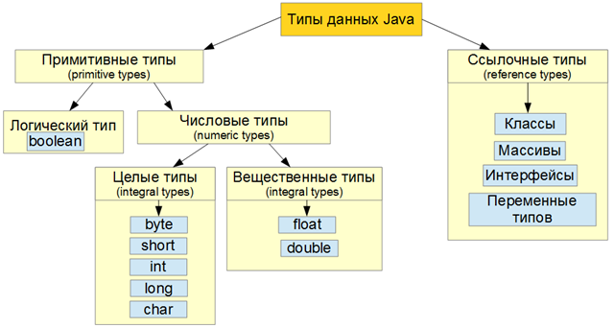

1. 1,2,4,8. Для изменения типа данных без значительных потерь или вовсе без них. Т.к. она не является автоматическим преобразованием нужно указывать тип данных, в который мы собираемся перевести иначе операция не будет выполнена. Boolean(char)
2. Явное-Перевод примитивного типа данных большего размера в меньший. Неявное наоборот. Double-float
3. Константы, записанные по правилам java. Целочисленные. с плавающей точкой. Символьные. Строковые. Булевы литералы
4. Объекты-аналоги примитивных типов с доп функционалом. (текст в число). Говорит, что значение примитива является неизменяемой. В случае изм данных меняется не значение внутри объекта, а ссылка на другой объект.
5. Примитивные типы хранят значение, а ссылочные ссылки на объект.

У примитивов все просто копипаст и все. У ссылок копирование ссылки, а затем работа со значением куда указывала ссылка. Передача константного объекта означает что мы можем менять его, а его ссылку нет, а вот примитивные типы передаются по значению, т.е. если они const, то менять мы их не сможем.

1. Автоупаковка – из примитивных в объект(обол). Распаковка – из объекта в примитивный тип
2. +-*/?% -+--++ ==!=>>=<<= not and or xor ! && || & | ^(xor) Ассоциативность

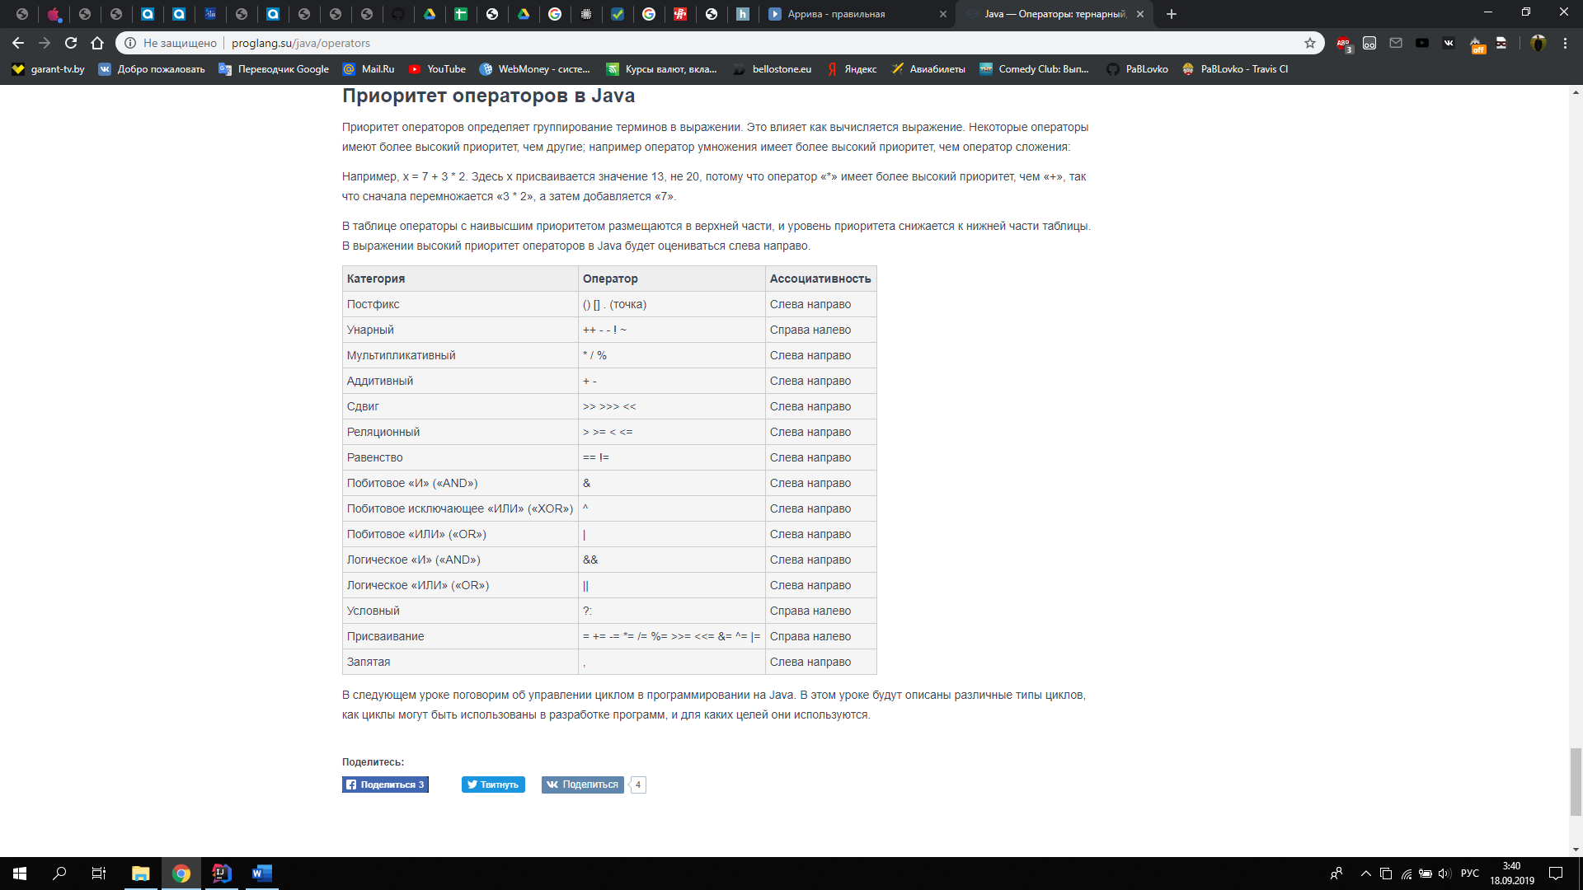

1. == POSITIVE_INFINITY и NEGATIVE_INFINITY, MAX_VALUE и MIN_VALUE. ------------
2. применять для импорта статических членов класса или интерфейса. Методы pow() и sqrt()
   1. int count = 1;
   2. do {
   3. System.out.println(count);
   4. count++;
   5. } while (count < 11);
   6. int count = 1;
   7. while (count < 11) {
   8. System.out.println("Count is: " + count);
   9. count++;
   10. }
   11. for(int i=0; i<100; i++) {
   12. System.out.println(i);
   13. }
   14. int [] intArray = {1, 3, 5, 7, 9};
   15. for(int currentValue : intArray) {
   16. System.out.println(currentValue);
   17. }
   18. switch(ВыражениеДляСравнения) {
   19. case Совпадение1:
   20. команда;
   21. break;
   22. case Совпадение2:
   23. команда;
   24. break;
   25. case Совпадение3:
   26. команда;
   27. break;
   28. default:
   29. оператор;
   30. break;
   31. }
   32. if (turn_left) {
   33. System.out.println(«Коня потеряешь»);
   34. }
3. Проверяет был ли этот объект подтипом данного типа. False

by.epam.lab1

bean

logic

interface

logic.impl

implement public

событийный интерфейс

32 = 2^31 – 2^31-1